Міністерство освіти і науки України

Львівський національний університет імені Івана Франка

Факультет електроніки та комп'ютерних технологій

**ЗВІТ**

**про виконання лабораторної роботи №6**

**«Цикли»**

‘

Виконав:

Студент

Групи ФЕП-11

Захарчук Адріан

Перевірив:

ас. Фесюк А.В

Львів – 2024

**Мета роботи:**

Вивчити поняття і застосування циклів.

**Обладнання та програмне забезпечення:**

* IBM сумісна персональна обчислювальна машина;
* онлайн компілятор мови програмування Сі, доступний за посиланням https://repl.it/languages/c

**Завдання до роботи:**

Написати програму на мові програмування Сі, котра реалізує наступні функції:

* використання оператора for;
* використання оператора while;
* використання оператора do/while;
* використання оператора break;
* використання вкладених операторів continue;

# Теоретичні відомості

**Цикл for**

for (ініціалізація; умова; модифікація) оператор; умова перевіряється на початку ітерації (цикл з передумовою). Цикл виконується, якщо умова істинна (≠0).

for (int i = 0; i < 10; i++)

{

printf("%d; ",i); // 0; 1; 2; 3; 4; 5; 6; 7; 8; 9;

}

# Використання оператора об'єднання “,” :

for (int i = 0, j = 10; i < 10; i++, j--)

{

printf("i= %d, j= %d\n", i, j);

}

# Ініціалізація параметрів циклу до тіла циклу:

int i = 0, j = 10;

for (; i < 10; i++, j--)

{

printf("i= %d, j= %d\n", i, j);

}

# Зміна параметрів в тілі циклу

int i = 0, j = 10; for (; i < 10;)

{

i++; j--;

printf("i= %d, j= %d\n", i, j);

}

# Нескінченний цикл for

for ( ; ; ) printf(" this loop will run forever. \n");

# Цикл for без тіла

for (t=0; t<10000; t++); /* реалізація затримки часу */

# Цикл while

while (умова) оператор;

умова перевіряється на початку ітерації (цикл з передумовою). Цикл виконується, якщо умова істинна (≠0).

/* Процедура обробляє ввід з клавіатури, доки не буде введено символ А*/

void wait_for_char(void)

{

char ch='\0';

while (ch!='A') ch = getchar();

}

# Цикл do/while

do

{

послідовність операторів;

}

while (умова);

умова перевіряється в кінці ітерації (цикл з післяумовою), тому виконується принаймні одна ітерація. Якщо умова стає істинною, виконання циклу завершується.

int num; do

{

printf ("num= ");

scanf ("%d", &num);

} while (num > 32);

# Оператор break

Оператор break має два призначення:

1. закінчення роботи оператора switch;
2. примусове завершення циклу без стандартної перевірки умови;

#include <stdio.h> int main(void)

{

for(int i = 0; i < 20; i++)

{

printf ("i= %d\n", i);

if (i == 10) break; /* коли і досягає 10, цикл переривається */

}

return 0;

}

#include <stdio.h> char ch;

int main (void)

{

for ( ; ; )

{

ch = getchar(); /* ввід символу */

if (ch == 'A') break; /* вихід з циклу */

}

printf("you typed an A"); return 0;

}

# Оператор continue

Оператор continue переходить до наступної ітерації циклу, пропускаючи код, що залишився. В циклах while та do/while оператор continue викликає перехід до перевірки умови і подальшого продовження роботи циклу. Для циклу for виконується модифікація ітератора, потім перевіряється умова, і накінець, виконується тіло циклу.

#include <stdio.h> int main(void){

for(int i = 0; i < 20; i++){

if (i == 10) continue;/* значення і=10 не виводиться */ printf ("i= %d\n", i);

}

return 0;

}

#include <stdio.h> int main(void)

{

int x;

for(int i = 0; i <= 21; i++)

{

scanf("%d", x);

if (x < 0) continue;/* від’ємні значення не виводяться */ printf ("%d ", x);

if (x == 13) break;/* вихід з циклу */

}

return 0;

}

ПОРЯДОК ВИКОНАННЯ РОБОТИ:

1. Опрацювати і засвоїти матеріал наведений в теоретичних відомостях.
2. Написати програму, котра дозволяє ввести речення і підрахувати кількість голосних і приголосних у ньому.
3. Написати програму, котра в циклі while вираховує суму перших 100- та чисел за винятком вашого порядкового номера в журналі і числа 33.

та чисел за винятком Вашого порядкового номера в журналі і числа 33.

1. Написати програму, котра дозволяє користувачу задати ціле число N[7; 12], далі в циклі ввести N дійсних чисел, розрахувати і вивести суму введених чисел, середнє арифметичне, мінімальне і максимальне значення.
2. В звіті навести копії екранів та написаний код.
3. Зробити висновки.

2. Написати програму, котра дозволяє ввести речення і підрахувати кількість голосних і приголосних у ньому.

#include <stdio.h>

int main() {

char sentence[1000];

int vowels = 0, consonants = 0;

char ch;

printf("Введіть речення: ");

fgets(sentence, sizeof(sentence), stdin);

for (int i = 0; sentence[i] != '\0'; i++) {

ch = sentence[i];

if ((ch >= 'a' && ch <= 'z') || (ch >= 'A' && ch <= 'Z')) {

if (ch == 'a' || ch == 'e' || ch == 'i' || ch == 'o' || ch == 'u' ||

ch == 'A' || ch == 'E' || ch == 'I' || ch == 'O' || ch == 'U') {

vowels++;

} else {

consonants++;

}

}

}

printf("Кількість голосних: %d\n", vowels);

printf("Кількість приголосних: %d\n", consonants);

return 0;

}

1. Написати програму, котра в циклі while вираховує суму перших 100-та чисел за винятком вашого порядкового номера в журналі і числа 33.

#include <stdio.h>

int main() {

int my_number, sum = 0;

printf("Введіть ваш порядковий номер: ");

scanf("%d", &my_number);

int i = 1;

while (i <= 100) {

if (i != my_number && i != 33) {

sum += i;

}

i++;

}

printf("Сума перших 100 чисел (без %d і 33): %d\n", my_number, sum);

return 0;

}

1. Написати програму, котра дозволяє користувачу задати ціле число N[7; 12], далі в циклі ввести N дійсних чисел, розрахувати і вивести суму введених чисел, середнє арифметичне, мінімальне і максимальне значення.

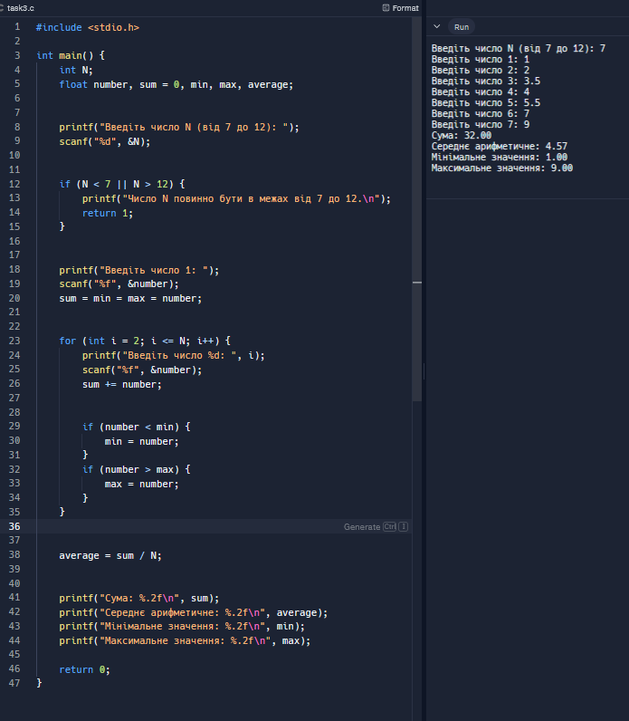

#include <stdio.h>

int main() {

int N;

float number, sum = 0, min, max, average;

printf("Введіть число N (від 7 до 12): ");

scanf("%d", &N);

if (N < 7 || N > 12) {

printf("Число N повинно бути в межах від 7 до 12.\n");

return 1;

}

printf("Введіть число 1: ");

scanf("%f", &number);

sum = min = max = number;

for (int i = 2; i <= N; i++) {

printf("Введіть число %d: ", i);

scanf("%f", &number);

sum += number;

if (number < min) {

min = number;

}

if (number > max) {

max = number;

}

}

average = sum / N;

printf("Сума: %.2f\n", sum);

printf("Середнє арифметичне: %.2f\n", average);

printf("Мінімальне значення: %.2f\n", min);

printf("Максимальне значення: %.2f\n", max);

return 0;

}

**Висновок:** на цій лабораторній роботі я засвоїв роботу операторів циклу for, while, while, break. Написав програми, які реалізують використання цих операторів та знайшов рішення багатьох помилок у коді.